- Ввести три слова. Вывести их на экран по алфавиту.

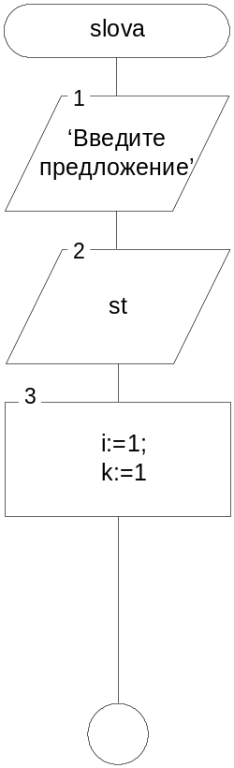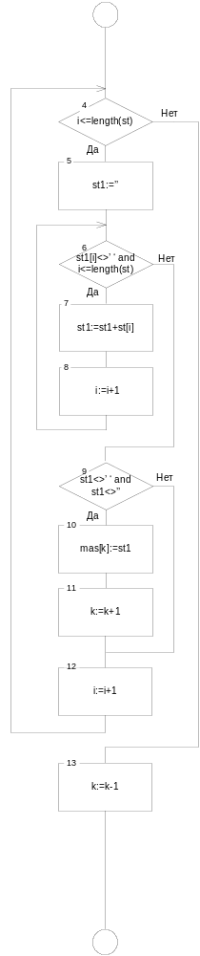
1
1
2
4
3
144
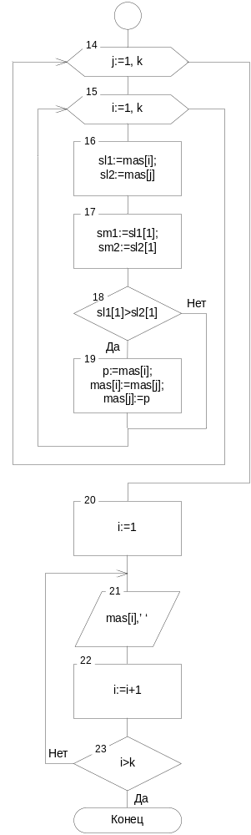
13

program slova;
uses crt;
var slovo1,slovo2,slovo3:string;
symbols:array[1..33] of string;
alfavit:string;
i:integer;

begin
clrscr;
alfavit:='abcdefghijklmnopqrstuvwxyz';
writeln('vvedi 1 slovo');
readln(slovo1);
writeln('vvedi 2 slovo');
readln(slovo2);
writeln('vvedi 3 slovo');
readln(slovo3);
clrscr;

for i:=1 to 33 do
symbols[i]:=alfavit[i];

for i:=1 to 33 do
begin
if symbols[i]=slovo1[1] then writeln(slovo1);{n1:=i;}
if symbols[i]=slovo2[1] then writeln(slovo2);{n2:=i;}
if symbols[i]=slovo3[1] then writeln(slovo3);{n3:=i;}
end;
end.

